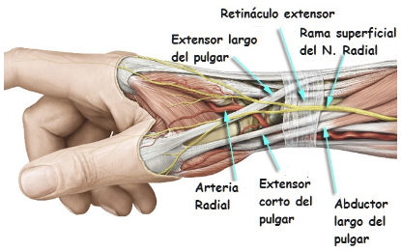

<https://www.fisiocampus.com/articulos/tratamiento-de-la-tenosinovitis-de-quervain-una-guia-clinica-basada-en-la-evidencia>

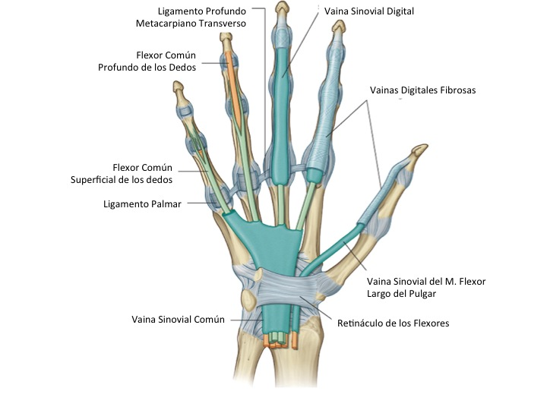

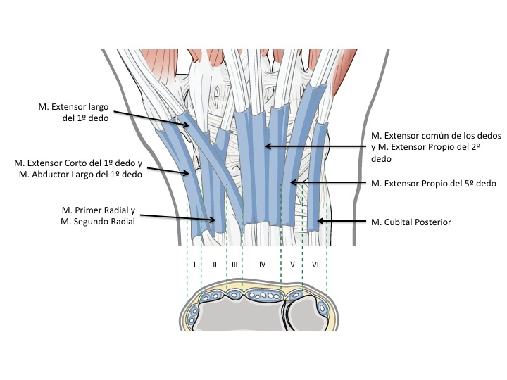

<https://fcmanatomiamacroscopica.blogspot.com/2013/08/vainas-sinoviales-de-los-extensores.html>

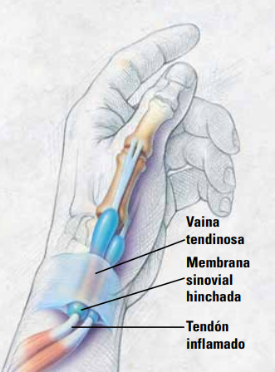

Krames Patient Education: Tenosinobitis de Quervain

FISIOPATOLOGIA DE LA TENDINITIS DE QUERVAIN

Conocida también como síndrome de la madre primeriza, es una patología que afecta al extensor corto y del abductor largo del pulgar, los cuales pasan por el radio y la primera fila del carpio, en su paso por el canal osteofibroso. El mecanismo extacto de la patología no ha sido determinado, se sabe que en este mal se produce un engrosamiento de retináculo extensor que recubre el primer compartimiento, engrosamiento de la vaina sinovial que recubre estos tendones y los mantiene lubricados así evitando fricciones en su desplazamiento. Lo cual produce un impedimento para el normal deslizamiento de los tendones provocando irritaciones. Todo este fenómeno es llamado medicamente como: “teno sinovitis estenosante del abductor largo y extensor corto del pulgar”, estenosante porque la vaina comprime el tendón dentro de su canal.

Para le tendinitis se debe considerar variantes anatómicas a nivel de la primera corredera son comunes: ambos tendones se deslizan por una corredera común mientras que, en otros casos, cada tendón tiene su propia corredera.

Causas

-Estáticas, constante tención entre el pulgar y el dedo índice.

-Dinámicas, por moverlos constantemente o darle un sobreuso.

Clasificaciones de la tendinitis:

Grado 1: Dolor solo al terminar la actividad

Grado 2:

Dolor durante y después de la actividad

Realiza actividades satisfactoriamente

Grado 3:

Dolor durante y después de la actividad y más prolongado

Dificultad de realizar las actividades satisfactoriamente

Grado 4:

Ruptura tendínea

DIAGNOSTICO:

-Rayos X

-Resonancia Magnetica

-Ecografía

-Prueba Finkelstein 92%

-Prueba de Brunelli 43%

-Prueba de Eichoff 50%(puede generar dolor a personas sanas)

Tratamiento

-Reposo

-Antiinflamatorios

-Ferula

-Rehabilitación

-cirugía